Свинка
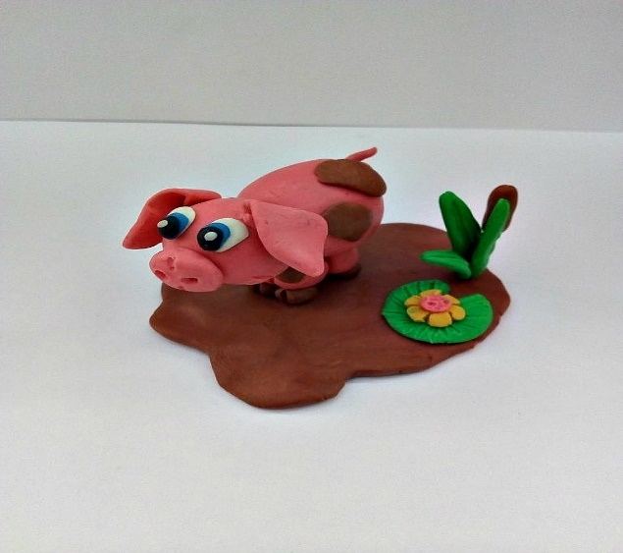
Изготовление трогательной копии домашнего животного доставит удовольствие любителям создания незамысловатых поделок. Очаровательная свинка розового цвета всем своим видом излучает позитив. Для того чтобы свинья из пластилина для детей была готова, вам понадобиться каких-то десять минут.

Понадобится пару брусков розового пластилина. Материал следует раскатать до податливого состояния, после чего сформировать из него три шара. Из двух больших получается туловище и голова будущего изделия. Жесткость соединения обеспечивается спичкой или зубочисткой. А третью часть раскатываем в продолговатую колбаску, чтобы позже разрешать на два приблизительно одинаковых по размеру объекта. Из них получаться нижние конечности. Главное, чтобы они были одинаковой длины.

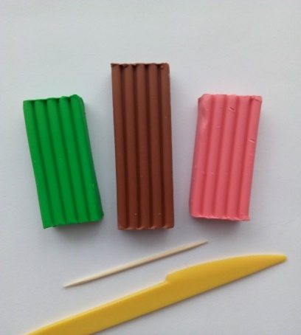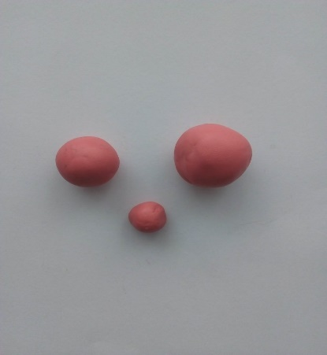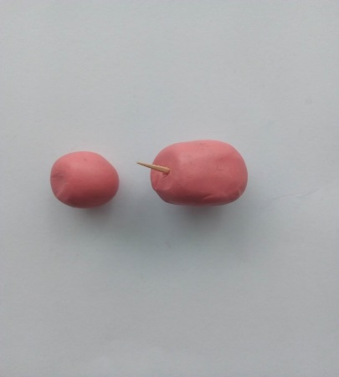

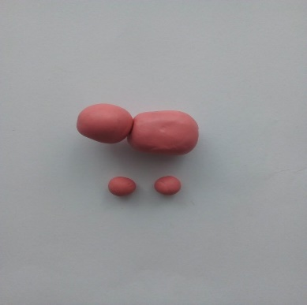
Небольшие конусообразные кусочки подойдут для ушек, которые придадут визуальное соответствие живому аналогу. Пятачок довершает внешний вид, а отверстия в нем можно проделать шпажкой или специализированным стеком.

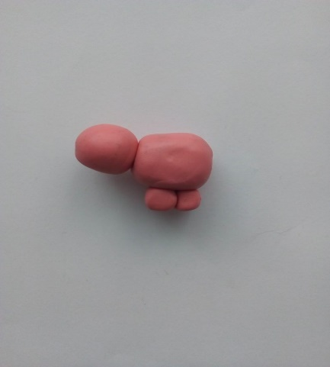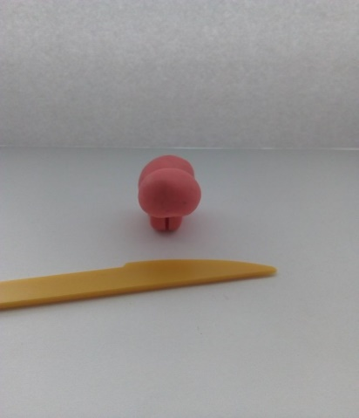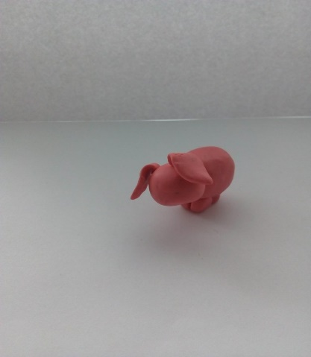

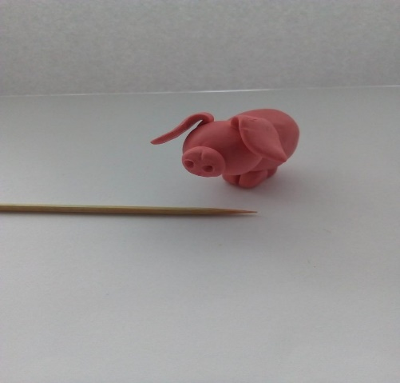
Коричневые копытца узнаваемой формы довершат основу. Остается только обеспечить соответствующее выражение наивной морды. Для этого прилепляются белые овалы под глаза, а на них помещаются синий и черные лепешечки. Лепим свинью из пластилина дальше, чтобы она стала более мультяшной, белым можно создать блики в зрачках, что придаст романтическую глубину взгляду.

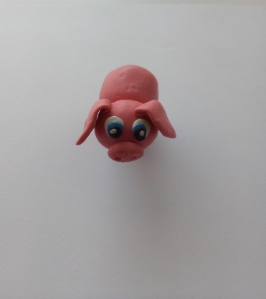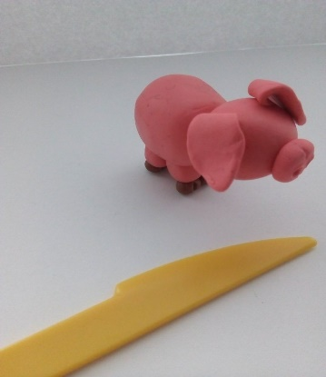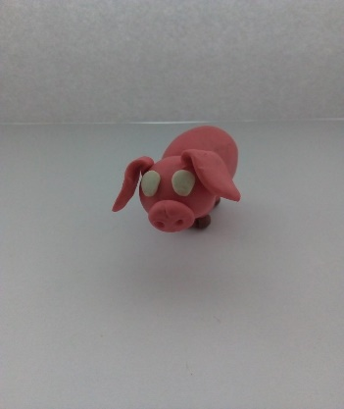
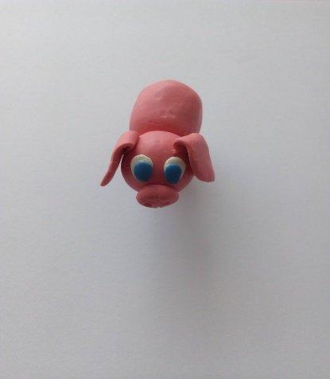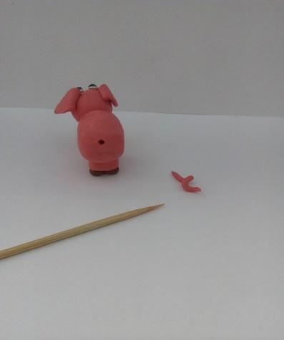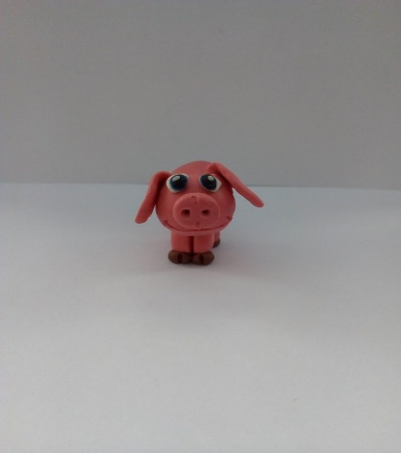

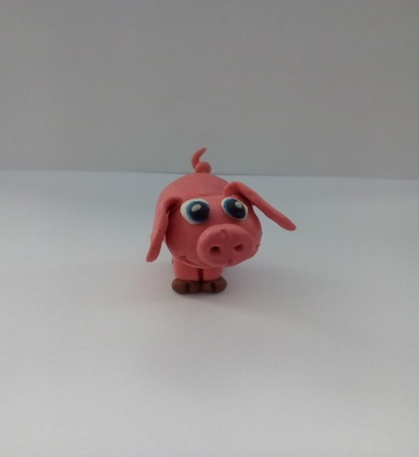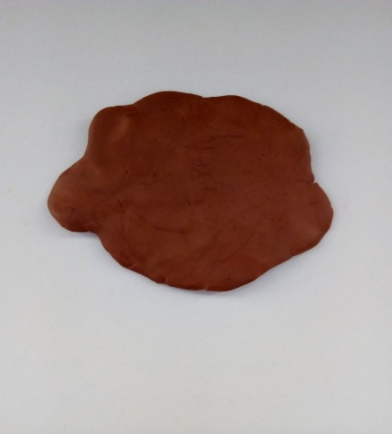
«Фирменная» закрученная спираль служит милым хвостом Хавроньи. Специальным пластмассовым ножиком наносятся дополнительные отделочные элементы. Складки и неровности в некоторых зонах макета. Для повышения устойчивости из черного или коричневого остатка можно сделать нечто, напоминающие лужу, в которой и будет находиться любительница грязевых ванн. Рядом может быть небольшой зеленый цветочек или кустик, чтобы общая картина соответствовала обстановке фермы. Теперь свинка из пластилина полностью готова!

